Задание на понедельник 5.12.22 для 7 В класса

Информатика для обеих групп | §2.3 конспект
Физкультура | На 2.12.22 Просмотреть учебное видео, пройдя по ссылке https://www.youtube.com/watch?v=aLddD6NyIDA .  На 5.12.22 Просмотреть учебное видео, пройдя по ссылке https://www.youtube.com/watch?v=Q14YmlHnTWY .
Второй иностранный язык (английский) на 2.12.22 | Повторить слова:  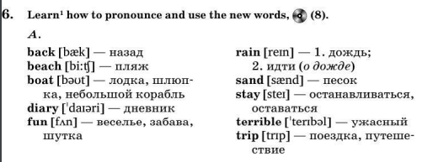  Письменно сделать:  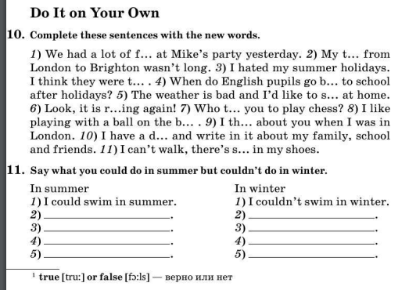
Основной немецкий | Стр. 75 упр 1с, стр 67 упр 6а
Английский язык
Алгебра
ИЗО | Используя опыт предыдущих уроков, необходимо выполнить макет здания из бумаги с различными элементами. Это могут быть балконы, карнизы, колонны, окна, крыльцо и прочее. Макет можно принести в школу или сделать фотографию (если фото, то с нескольких ракурсов).  На следующий урок принести ножницы, клей и бумагу.

